Все компаненты для создания RF RGB Контроллера

|  |  |
| --- | --- |
| КОМПАНЕНТ | ССЫЛКА |
| Энкодер |  |
|  |  |
|  |  |
|  |  |

**Светодиодная лента** RGB Лента

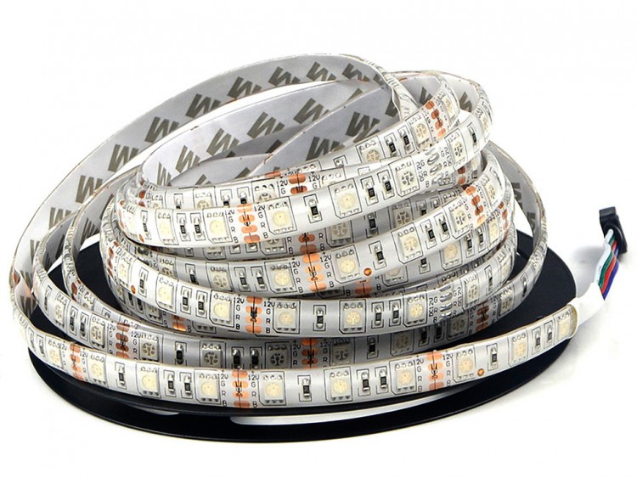

<https://aliexpress.ru/item/32357409186.html?_ga=2.164695039.1747617460.1642267694-99938536.1633166526&item_id=32357409186&mp=1&sku_id=12000020664100165&spm=a2g0o.cart.0.0.77013c00jkp5to>

**Пульт**

|  |  |  |
| --- | --- | --- |
| КОМПАНЕНТ | | ССЫЛКА |
| C:\Users\Roman\AppData\Local\Microsoft\Windows\INetCache\Content.Word\top_encoder.jpg | Энкодер EC-11 | [https://aliexpress.ru/item/32915420023.html?](https://aliexpress.ru/item/32915420023.html?_ga=2.241835851.877745986.1641807861-99938536.1633166526&sku_id=66039048690) |
|  | OLED Дисплей  128X64 I2C SSD1306 | [https://aliexpress.ru/item/32830523451.html?](https://aliexpress.ru/item/32830523451.html?_ga=2.61161445.877745986.1641807861-99938536.1633166526) |
|  | Матричная клавиатура | [https://aliexpress.ru/item/4001101701547.html?](https://aliexpress.ru/item/4001101701547.html?_ga=2.241897675.877745986.1641807861-99938536.1633166526&sku_id=10000014400237269)  [https://aliexpress.ru/item/32785951248.html?](https://aliexpress.ru/item/32785951248.html?_ga=2.241897675.877745986.1641807861-99938536.1633166526&sku_id=63152042301) |
|  | NRF24L01 + Усилитель и антена. | [https://aliexpress.ru/item/32517849393.html?](https://aliexpress.ru/item/32517849393.html?gatewayAdapt=glo2rus&item_id=32517849393&sku_id=10000008074049256&spm=a2g0s.8937460.0.0.49562e0ewWbo2t) |
|  | Стабилизатор на 3.3 вольт для NRF24L01 | [https://aliexpress.ru/item/32517849393.html?](https://aliexpress.ru/item/32517849393.html?gatewayAdapt=glo2rus&item_id=32517849393&sku_id=10000008074049256&spm=a2g0s.8937460.0.0.49562e0ewWbo2t) |
| C:\Users\Roman\AppData\Local\Microsoft\Windows\INetCache\Content.Word\665.970.jpg | Arduino Nano | [https://aliexpress.ru/item/4000587268145.html?](https://aliexpress.ru/item/4000587268145.html?    gatewayAdapt=glo2rus&item_id=4000587268145&sku_id=10000004322753464&spm=a2g0s.8937460.0.0.49562e0ewWbo2t) |
| C:\Users\Roman\AppData\Local\Microsoft\Windows\INetCache\Content.Word\img_00_mah.jpg | Li-Ion14500 AA | [https://aliexpress.ru/item/4001223915134.html?](https://aliexpress.ru/item/4001223915134.html?     gatewayAdapt=glo2rus&item_id=4001223915134&sku_id=10000015354236362&spm=a2g0s.8937460.0.0.3b4f2e0e3uJOya) |
| C:\Users\Roman\AppData\Local\Microsoft\Windows\INetCache\Content.Word\7tusb-37.jpg | TP4056Зарядный модуль+ защита | [https://aliexpress.ru/item/32467578996.html?](https://aliexpress.ru/item/32467578996.html?%20) |
|  | Кнопочный мини-Переключатель | [https://aliexpress.ru/item/4001163340802.html?](https://aliexpress.ru/item/4001163340802.html? ) |
|  | AA батарея коробка для 14500 | [https://aliexpress.ru/item/1005001695890109.html?](https://aliexpress.ru/item/1005001695890109.html? ) |
| Надо удалить но как??? |  |  |

Это для контроллера

|  |  |  |
| --- | --- | --- |
|  |  |  |
|  |  |  |
|  |  |  |